 | 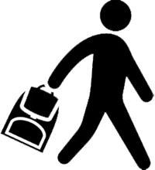 | Тур для  групп школьников  от 15+1 человек | «Литературные страницы Москвы»  1 день (транзитный тур) | круглый год | 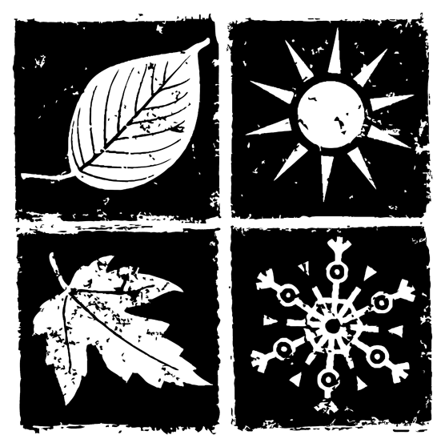
Экскурсионная программа:
 | Музеи  - Литературный музей А.С. Пушкина на Арбате |  | Экскурсии  - тематическая «Москва литературная»  - пешеходная по Арбату
Условия тура:
 | Даты  на выбор группы, кроме понедельника и вторника |  | Питание  1 обед |  | Автобус  4 часа
Программа тура:
— Встреча группы на ж/д вокзале Москвы.
— «Москва литературная». Рассказ о знаменитых русских писателях и поэтах, московских периодах их жизни, а также о жизни их героев в Москве.
А.С. Пушкин: родители и няня Арина Родионовна, отношения с Юсуповыми, Татьяна Ларина в Москве.
А.И. Герцен: тайна имени писателя, литературные персонажи Грибоедова и М. Булгакова в знаменитом «Доме Герцена» (Литературный институт).
Н.В. Гоголь: московский финал жизни и неудача со 2-м томом «Мертвых душ».
М.Ю. Лермонтов: московская юность, учёба в университете и конфликт с профессорами, интересы и творчество, любовь к В.А. Лопухиной. Герои романа
Л.Н. Толстого «Война и мир» в «доме Ростовых» на Поварской улице.
М.А. Булгаков: герои «Мастера и Маргариты» в доме на Садовой, невероятный быт квартиры 50, «дом 302-бис».
Продолжительность ~ 3 часа.
— Переезд к кафе. Окончание работы автобуса.
— Обед в кафе города.
— Экскурсия музей А.С. Пушкина на Арбате. В этом небольшом, но уютном доме на Старом Арбате А.С. Пушкин прожил со своей молодой женой Натальей Гончаровой после венчания несколько самых светлых и счастливых месяцев своей жизни. Сегодня здесь находятся литературная экспозиция «А.С. Пушкин и Москва» и пушкинские мемориальные комнаты. Вы увидите гравюры, акварели, подлинные предметы XIX века, рассказывающие о театрах, салонах, музыкальной жизни, художниках, писателях и поэтах, с которыми был знаком А.С. Пушкин, мемориальные предметы поэта и его семьи, и, конечно, книги и иллюстрации к его произведениям. Экскурсоводы расскажут об этом периоде жизни великого русского поэта.
Продолжительность ~ 1 час.
— Экскурсия по Арбату, история которой тесно связана с судьбами знаменитых писателей, музыкантов, философов, художников. В 1986 году на Арбате была создана пешеходная зона, с обилием маленьких магазинов, кафе и ресторанов, с оживлённой торговлей сувенирами прямо на улице – то, что мы имеем и сегодня. Первая пешеходная улица в Москве, Арбат стала одним из популярных мест среди российских и иностранных туристов. В ходе экскурсии вы увидите: дом архитектора Мельникова, памятник Булату Окуджаве, стену Виктора Цоя, храм Спаса — на — Песках, особняк купца Второва (резиденция посла США), театр Вахтангова, фонтан «Турандот», ресторан «Прага», площадь Арбатских ворот.
Продолжительность ~ 1 час.
— Возвращение на вокзал на метро (проезд на метро включён в стоимость тура).
— Окончание обслуживания.
Для групп, выезжающих поездом после 22:00, предлагаем посетить один из театров Москвы на один из спектаклей по классическим произведениям.
Стоимость тура на 1 человека в рублях
40+4 | 30+3 | 20+2 | 15+1
автобус 48 мест | автобус 48 мест | автобус 28 мест | микроавтобус
1930 | 2090 | 2470 | 2490
Цена действительна с 1 июля по 31 декабря 2020
Доплата за взрослых – 150 рублей.
В стоимость включено:
— работа автобуса 4 часа;
— обед в кафе города;
— работа сопровождающего экскурсовода;
— входные билеты в музеи А.С. Пушкина на Арбате;
— 1 проезд на метро;

